|  |  |  |
| --- | --- | --- |
|  | **Carátula para entrega de prácticas** | |
| Facultad de Ingeniería | | Laboratorio de docencia |

Laboratorios de computación

salas A y B

|  |  |
| --- | --- |
| *Profesor:* | Rodriguez Espino Claudia |
| *Asignatura:* | Fundamentos de Programacion |
| *Grupo:* | 1102 |
| *No de Práctica(s):* | Practica numero 6 |
| *Integrante(s):* | Gutierrez Orozpe Luis Fernando |
|  |  |
|  |  |
| *Semestre:* | 1er Semestre. |
| *Fecha de entrega:* | 29 de Septiembre de 2017 |
| *Obervaciones:* |  |
|  |  |

CALIFICACIÓN: __________

OBJETIVO

Conocer y usar los ambientes y herramientas para el desarrollo y ejecución de programas en Lenguaje C, como editores y compiladores en diversos sistemas operativos.

ACTIVIDADES

* Utilizando un editor de GNU/Linux, crear un archivo de texto
* Modificar/actualizar un archivo ya existente con un editor GNU/Linux
* Crear, compilar y ejecutar un programa simple escrito en C en GNU/Linux
* En algún entorno de desarrollo de Windows, crear, compilar y ejecutar un programa simple escrito en C.

Durante la practica pudimos conocer más a fondo acerca del lenguaje C ya que como sabemos, es uno de los lenguajes de programación más difundidos. De la misma forma sabemos que es muy utilizado ya que la forma de dar instrucciones es muy cercana a lo que un humano podría abstraer, es decir, las instrucciones no son tal cual las que una computadora podría entender, por esta razón, es considerado como un lenguaje de alto nivel.

De la misma forma, un programa en C debe ser escrito por un editor de texto para después generar un programa ejecutable en la computadora por medio de un compilador. Tanto el editor de texto como el compilador van de la mano con el sistema operativo y si posee o no interfaz gráfica por lo que son factores que se deben de tomar en cuenta a la hora de elegir el entorno para desarrollar programas en C.

Para efectos de la realización de esta práctica tuvimos la oportunidad de trabajar con el Editor Visual Interface de GNU/Linux en el sistema operativo Ubuntu.

Este editor consiste en una serie de comandos dentro de la terminal de Ubuntu que nos permitirán realizar diferentes acciones de acuerdo a las teclas que se presionen como ejemplo están los siguientes comandos.

* **:q** para salir de VI sin haber editado el texto desde la ultima vez que se guardó.
* **:q!** para salir del VI sin guardar los cambios.
* **:w** para guardar los cambios sin salir de VI
* **:w archivo** para realizar la orden “guardar como”, siendo **archivo** el nombre donde se guardara el documento
* **:wq** guarda los cambios y sale del VI.

Cabe aclarar que para llevar a cabo los comandos anteriores es importante estar en el modo de comandos, ya que en el modo insertar en lugar de ejecutar un comando estaríamos escribiendo dentro del archivo. Para poder entrar al modo comando es necesario presionar la tecla ESC y ejecutar alguno de los comandos anteriores.

Por otra parte en el modo “Insertar” como su nombre lo dice, permite insertar texto. Las teclas presionadas ya no harán una acción como en modo comando sino será el contenido que formara el texto del documento. Para ingresar al modo insertar es necesario presionar la tecla “i” en nuestro teclado.

Una vez explicado lo anterior, podemos continuar a la actividad a realizar en la que se nos pide, creemos un archivo en la terminal de Ubuntu con la extencion “.c” ya que es esta la que después nos permitirá compilar el código.

El primer programa consiste en escribir un código que nos permita realizar la suma de dos números por lo que a continuación mostrare algunas capturas de pantalla que realice en mi sistema operativo Ubuntu a efecto de la realización de actividades.

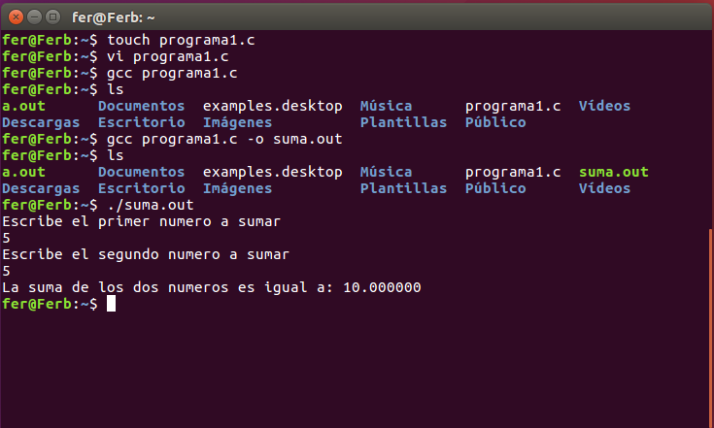

El comando “touch” nos permite crear un archivo en la terminal, en este caso lo nombre “programa.c” dándole esta extensión al archivo ya que es la que me permitirá escribir el código en lenguaje C. Posteriormente el comando “vi” me permite editar el archivo que he creado anteriormente.

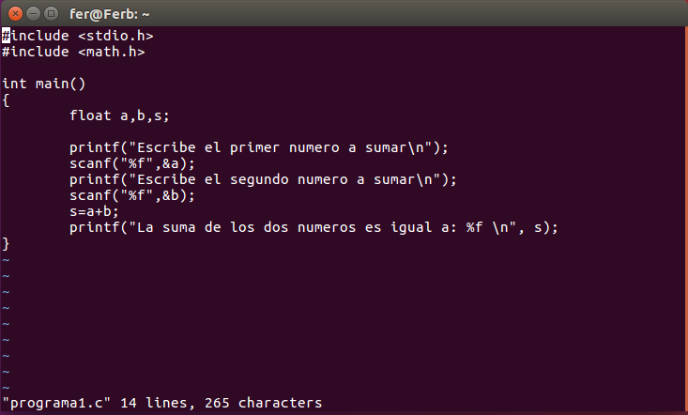

Una vez que entre al “vi” inicie en modo “insertar” para poder escribir el código del programa que me permita hacer la suma de dos números, posteriormente presioné la tecla ESC para meterme al modo comando y poder salir y guardar al mismo tiempo el código en el archivo.



Una vez que regresé a la terminal mediante el comando “gcc” pude ejecutar el compilador que viene por defecto en Linux. Al ejecutar este compilador la terminal me debe arrojar una nueva línea para escribir, si en esta línea me aparecen indicaciones en las que muestra que tuve errores en el código, tengo que regresar al “vi” para corregir el código y volverlo a compilar, sin embargo, en esta ocasión, la compilación fue exitosa y procedí a ejecutar el comando “ls” que me permite ver los archivos en mi terminal.

Como se puede observar, al compilar el programa me creo un archivo llamado “a.out” el cual es el archivo ejecutable que genera el compilador después de compilar, sin embargo, la actividad me pidió que nombrara este archivo ejecutable como “suma.out” por lo que introduje el comando “gcc programa1.c -o suma.out” que es el que me permite crear este archivo con este nombre.

Finalmente, mediante el comando “./suma.out” pude ejecutar el programa en la terminal en el que sume el numero 5 más el número 5 y la maquina me arrojo un mensaje en el que la suma de los dos números es igual a 10 y termina de ejecutar el programa.

Una vez realizado este programa, la actividad me pide que haga lo mismo, pero ahora con la resta de dos números, por lo que a continuación anexare las respectivas capturas que comprueban la actividad.

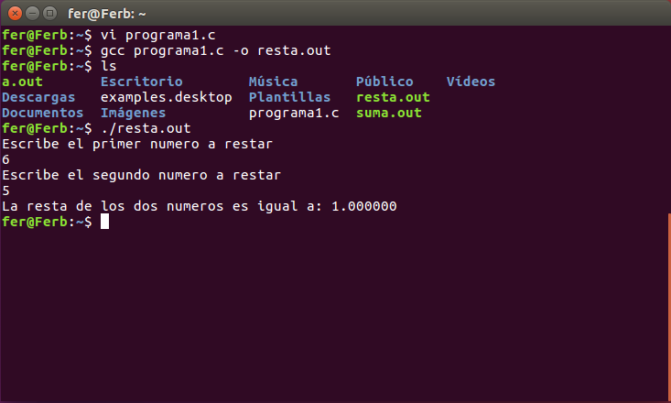

Como el código del programa anterior es muy similar al de una resta, edite el mismo archivo pero ahora con las indicaciones para que el programa haga una resta en lugar de una suma por lo que el código quedaría de la siguiente manera.

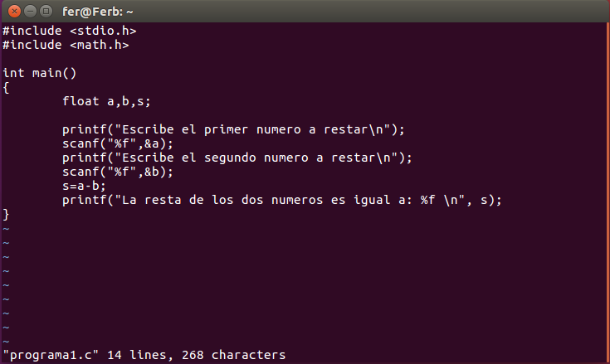



Una vez modificado el código y guardándolo, procedí a volver a compilar pero ahora pidiéndole a la máquina que me genere un archivo ejecutable llamado “resta.out” el cual ejecute y finalmente me permitió hacer la resta de 6 y 5 que como resultado me dio el numero 1.

CONCLUSIONES

Esta practica a mi parecer es de las que mas me ha gustado hasta el momento ya que al fin estamos programando, aunque yo sé programar de mejor manera en Pascal, me gusta poder estar aprendiendo un lenguaje nuevo y que a mi parecer, creo que es muy bueno para realizar cualquier programa.